Tytuł: 12 Gauge Gamble

Autorzy: Maksymilian Woźniczka (MW), Michał Wojna (MW)
Ostatnia modyfikacja: 13.09.2026
Spis treści
1. Repozytorium git 1
2. Wstęp 1
3. Specyfikacja 1
3.1. Opis ogólny algorytmu 1
3.2. Tabela zdarzeń 2
4. Architektura 2
4.1. Moduł: top 2
4.1.1. Schemat blokowy 2
4.1.2. Porty 3
a) mou – mouse_ctl, input 3
b) vga – vga_ctl, output 3
4.1.3. Interfejsy 3
a) m2c – mouse_ctl to core 3
4.2. Rozprowadzenie sygnału zegara 3
5. Implementacja 4
5.1. Lista zignorowanych ostrzeżeń Vivado. 4
5.2. Wykorzystanie zasobów 4
5.3. Marginesy czasowe 4
6. Film. 4

Repozytorium git
Adres repozytorium GITa:
https://github.com/MWojna/12GaugeGamble
W przypadku repozytorium prywatnego należy zaprosić użytkownika zewnętrznego o adresie mailowym: kaczmarczyk@agh.edu.pl

Wstęp
Zainspirowaliśmy się popularną strategiczną grą komputerową z elementami niepełnej informacji – Buckshot Roulette.
W ramach tego projektu odtworzyliśmy tę grę na płytce basys3, z własną logiką gry oraz grafiką.

Specyfikacja

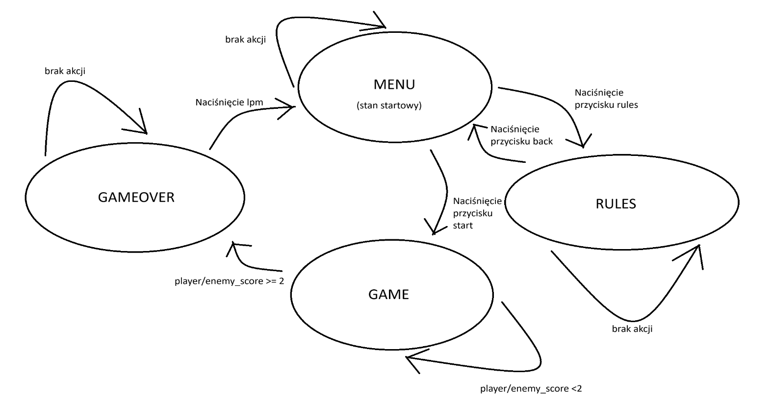
Opis ogólny algorytmu

Tabela zdarzeń
Opis zdarzeń występujących podczas działania programu/urządzenia, zarówno zewnętrznych (interakcje z użytkownikiem), jak i wewnętrznych (specyficzne stany w algorytmie). Zdarzenia podzielone są na kategorie dotyczące różnych stanów działania programu. Kategorie powinny odpowiadać stanom ze schematu z pkt. 2.1.
Zdarzenie | Kategoria | Reakcja systemu
Przełączenie sw0 na jednej z płytek | MENU | Ustalenie, która płytka jest graczem 2
Kliknięcie w przycisk rules, w menu głównym | MENU | Przejście do ekranu z zasadami
Kliknięcie w przycisk back, na ekranie z zasadami | RULES | Powrót do menu głównego
Kliknięcie na przycisk start w menu głównym przez jednego gracza | MENU | Wyświetlenie ekranu komunikującego o czekaniu na drugiego gracza
Kliknięcie na przycisk start w menu głównym przez obu graczy | MENU | Rozpoczęcie rozgrywki
Najechanie i kliknięcie na jedną z horyzontalnych połów ekranu | GAME | Oddanie strzału do siebie lub przeciwnika
Wystrzelenie jednego z dwóch rodzajów pocisków | GAME | Zmiana tury w zależności od typu wystrzelonego pocisku (pocisk ślepy – oddający strzał gra kolejną turę jeżeli oddał strzał do siebie, pocisk ostry – tura przechodzi na przeciwnika)
Naciśnięcie lpm na danym przedmiocie | GAME | Użycie wybranego przedmiotu
Player/enemy_score >=2 | GAMEOVER | Wyświetlenie ekranów „YOU WIN/LOOSE”
Naciśnięcie lpm na ekranie „YOU WIN/LOOSE” | GAMEOVER | Przejście do menu głównego

Architektura
Uwaga: dobrze zrobiony projekt zawiera tylko moduły strukturalne (zbudowane z innych modułów) i funkcjonalne (zawierające bloki proceduralne always @). Staramy się nie generować bloków mieszających te dwa typy, o ile to możliwe (głównym kryterium powinna być czytelność kodu).
Uwaga: opisujemy architekturę tylko głównego modułu oraz rozprowadzenie sygnału zegara.

Moduł: top
Osoba odpowiedzialna: Michał Wojna & Maksymilian Woźniczka

Schemat blokowy
Uwaga: Schemat blokowy to nie jest schemat z Vivado! Nie zawiera on sygnałów, tylko interfejsy. Interfejs oznacza tutaj grupę sygnałów. Schemat blokowy pokazuje moduły składowe, oraz łączące je interfejsy.
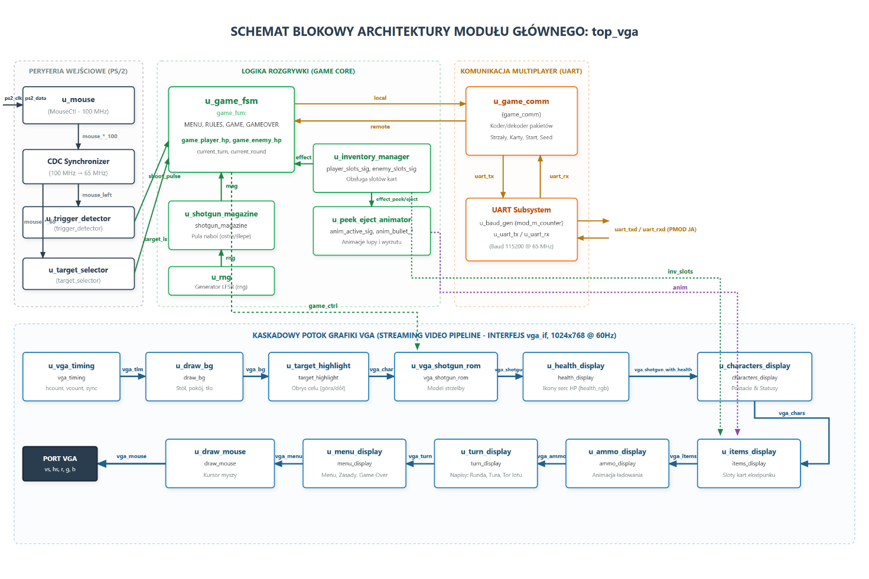

Uwaga:
- interfejsy dwukierunkowe rozbijamy na 2 interfejsy jednokierunkowe
- nazwa interfejsu stanowi prefiks nazwy sygnałów składowych
- w interfejsach nie uwzględniamy sygnałów globalnych (np. clk i rst).

Porty

Clk_rst – sygnały taktowania i resetu, input
nazwa portu | opis
clk | Główny sygnał zegarowy taktujący potok graficzny VGA oraz logikę gry
rst_n | Asynchroniczny sygnał resetu układu aktywny stanem niskim

Ps2 – gniazdo myszy Ps/2 inout

nazwa portu | opis
ps2_clk | Dwukierunkowa linia zegarowa magistrali myszy PS/2
ps2_data | Dwukierunkowa linia danych szeregowych magistrali myszy PS/2

Vga – wyjście sygnału wideo do przetwornika i złacza VGA, output
nazwa portu | opis
hs | Sygnał synchronizacji poziomej (hsync) dla trybu 1024x 768
vs | Sygnał synchronizacji pionowej (vsync) dla trybu 1024x768
r[3:0] | 4-bitowy sygnał składowej koloru czerwonego
g[3:0] | 4-bitowy sygnał składowej koloru zielonego
b[3:0} | 4-bitowy sygnał składowej koloru niebieskiego

Uart – złącze komunikacji szeregowej PMOD JA, in/out
nazwa portu | opis
uart_rxd | Szeregowe wejście danych UART
uart_txd | Szeregowe wyjście danych UART

Przełącznik konfiguracyjny, input
nazwa portu | opis
Sw0 | Przełącznik wyboru roli urządzenia( 0 – Gracz1/ Host, 1 – Gracz 2/ Klient)

Interfejsy

Vga – potok graficzny Vga (interfejs vga_if lączący kolejne moduły wideo)
nazwa sygnału | opis
hcount [10:0] | Bieżąca pozycja horyzontalna
vcount [10:0] | Bieżąca pozycja wertykalna
hsync | Impuls synchronizacji poziomej
vsync | Impuls synchronizacji pionowej
hblnk | Sygnał wygaszania poziomego (blanking)
vblnk | Sygnał wygaszania pionowego (blanking)
rgb[11:0] | 12-bitowa informacja o kolorze piksela przekazywana i modyfikowana w potoku

game_ctrl – u_game_fsm to moduły wyświetlanie
nazwa sygnału | opis
game_state[1:0] | Bieżący stan gry (MENU, RULES, GAME, GAMEOVER)
current_turn | Informacja czyja jest tura (0 – Gracz, 1 – Przeciwnik)
current_round[1:0] | Numer rozgrywanej rundy (1, 2 lub 3)
game_player_hp[2:0] | Aktualna liczba punktów życia gracza lokalnego
game_enemy_hp[2:0] | Aktualna liczba punktów życia przeciwnika
player_score_sig[1:0] | Wygrane rundy gracza lokalnego
enemy_score_sig[1:0] | Wygrane rundy przeciwnika
is_waiting_sig | Flaga oczekiwania na dołączenie drugiego gracza
player_cuffed_sig,  enemy_cuffed_sig | Flagi skucia kajdankami gracza/ wroga (wyświetlenie ikon)
Player_2x_sig, enemy_2x_sig | Flagi aktywnego podwojenia obrażeń (2x dmg)

inv_slots – u_inventory manager to u_items_display
nazwa sygnału | opis
player_slots_sig[0:3] | Typ przedmiotów w 4 slotach ekwipunku gracza lokalnego
enemy_slots_sig[0:3] | Typy przedmiotów w 4 słotach ekwipunku przeciwnika
slot_hover_sig[3:0] | Maska wskazująca, nad którym slotem znajduje się kursor myszy

anim – u_peek_eject_animator to u_items_display
nazwa sygnału | opis
anim_active_sig | Flaga trwania animacji ruchu pocisku na ekranie
anim_is_live_sig | Typ animowanego pocisku (1 – ostry czerwony, 0 – ślepy niebieski)
anim_bullet_x_sig[11:0] | Pozycja pozioma X animowanego naboju
anim_bullet_y_sig[11:0] | Pozycja pozioma Y animowanego naboju
aject_done_pulse_sig | Impuls zakończenia animacji wyrzucenia naboju

Mouse_x – u_mouse to display / logic
nazwa sygnału | opis
mouse_x[11:0] | Pozycja pozioma kursora
mouse_y[11:0] | Pozycja pionowa kursora
mouse_left | Stan lewego przycisku myszy

Shoot_pulse – u_trigger_detector to u_game_fsm
nazwa sygnału | opis
shoot_pulse | Pojedynczy impuls zegarowy generowany po wykryciu zbocza narastającego kliknięcia LPM

target_is – u_target_selector to u_game_fsm/ u_target_highlight / u_vga_shotgun_rom
nazwa sygnału | opis
target_is_enemy | Flaga wskazująca najechanie celownikiem na obszar przecwinika (górna połowa ekranu)
target_is_self | Flaga wskazująca najechanie celownikiem na samego siebie (dolna połowa ekrani)

mag – u_shotgun_magazine to u_game_fsm
nazwa sygnału | opis
mag_bullet_loaded | Informacja o typie naboju w komorze (1 – ostry, 0 – ślepy)
mag_magazine_empty | Flaga pustego magazynka (wymaga załadowania nowej puli naboi)
mag_load_done | Impuls potwierdzający zakończenie procedury ładowania nowej partii naboi
start_load_sig | Sygnał z FSM nakazujący wylosowanie i załadowanie nowego magazynka

rng – u_rng to u_shotgun_magazine / u_game_fsm
nazwa sygnału | opis
rng_trig | Impuls wyzwalający wygenerowanie nowej liczby pseudolosowej
rng_rand[3:0] | 4-bitowa wygenerowana wartość losowa (używana m.in. do losowania naboi i kart)
synced_seed_sig[4:0] | Uzgodnione ziarno początkowe LFSR (wspólne dla obu płytek)

effect – u_inventory_manager to u_game_fsm
nazwa sygnału | opis
effect_heal_sig | Impuls aktywacji karty leczenia (dodanie 1 HP)
effect_double_dmg_sig | Impuls aktywacji karty podwójnych obrażeni (podwójne obrażenia w bieżącym strzale)
effect_lock_sig | Impuls aktywacji karty kajdanek (zablokowanie następnej tury przeciwnika)
effect_peek_sig | Impuls aktywacji karty lupy (podgląd naboju w komorze)
effect_eject_sig | Impuls aktywacji karty wyrzutu naboju (odrzucenie naboju z komory)

local – u_game_fsm to u_game_comm
nazwa sygnału | opis
local_start_sig | Sygnał naciśnięcia przycisku Start w menu przez gracza lokalnego
valid_shoot | Impuls wykonania strzału przez gracza lokalnego
target_is_self | Informacja czy strzał lokalny był skierowany w siebie, czy w przeciwnika
mag_bullet_loaded | Typ wystrzelonego naboju (przekazywany do weryfikacji)
effect_heal_sig | Informacja o użyciu karty leczenia przez gracza lokalnego
effect_double_dmg_sig | Informacja o użyciu podwójnych obrażeń przez gracza lokalnego
effect_lock_sig | Informacja o skuciu przeciwnika kajdankami
local_random_seed_sig[4:0] | Wygenerowane lokalnie ziarno losowe do synchronizacji gier

remote – u_game_comm to u_game_fsm
nazwa sygnału | opis
remote_start_sig | Informacja, że drugi gracz kliknął Start i czeka na grę
remote_shoot | Impuls wykonania strzału przez przeciwnika
remote_target_self | Informacja, czy przeciwnik strzelił w siebie (1), czy w nas (0)
remote_bullet_live | Informacja, czy pocisk przeciwnika był ostry
remote_heal_sig | Informacja, że przeciwnik użył leczenia
remote_double_dmg_sig | Informacja, że przeciwnik aktywował 2x dmg
remote_lock_sig | Informacja, że przeciwnik założył nam kajdanki
remote_seed_sig[4:0] | Ziarno losowe odbrane od drugiego gracza

uart_tx – u_game_comm to u_uart_tx
nazwa sygnału | opis
uart_tx_data[7:0] | 8-bitowy bajk ramki danych pakietu UART gotowy do wysłania
uart_tx_start | Impuls rozpoczynający transmisję bajtu przez nadajnik UART
uart_tx_dome | Flaga sygnalizująca zakończenie nadawania bieżącego bajtu

uart_rx – u_uart_rx to u_game_comm
nazwa sygnału | opis
uart_rx_data[7:0] | Odebrany 8-bitowy bajt danych z odbiornika UART
uart_rx_done | Impuls sygnalizujący odebranie kompletnego bajtu
uart_s_tick | Impuls próbkujący dla odbiornika i nadajnika

Rozprowadzenie sygnału zegara
Osoba odpowiedzialna: MW
Informacja na temat źródła sygnału zegarowego, używanych częstotliwości zegara w całym układzie.
Projekt wykorzystuje jedną, wspólną częstotliwość zegara: 65 MHz (wymaganą sprzętowo do obsługi wyjścia wideo VGA w rozdzielczości 1024x768 @ 60Hz). W celu całkowitego wyeliminowania zjawiska metastabilności oraz problemów typu bus skew przy przesyłaniu wielobitowych szyn danych, zrezygnowano z implementacji dodatkowej domeny zegarowej dla układu peryferyjnego. Zamiast tego, natywny rdzeń sterownika myszy (MouseCtl) został skonfigurowany poprzez nadpisanie parametru SYSCLK_FREQUENCY_HZ na wartość 65000000.
Jeden generator sygnału: Cała domena zegarowa w projekcie generowana jest z pojedynczego centralnego rdzenia sprzętowego. Wbudowany syntezator układu Artix-7 mnoży wejściowy sygnał systemowy do wspólnej bazy VCO = 1300 MHz, z której przy pomocy sprzętowego dzielnika (/20) wyprowadza jedyne pożądane napięcie o częstotliwości 65 MHz.
Jednolita domena zegarowa: Dzięki zasileniu całego układu, w tym krytycznych pod względem czasowym komponentów (logika gry, sterownik VGA, moduł komunikacji UART, interfejs myszy PS/2) z jednej, głównej linii zegarowej, projekt nie wymaga stosowania jakichkolwiek bloków synchronizacji. Architektura ta gwarantuje pełną stabilność systemu i eliminuje ryzyko odczytu niespójnych danych pomiędzy rejestrami.

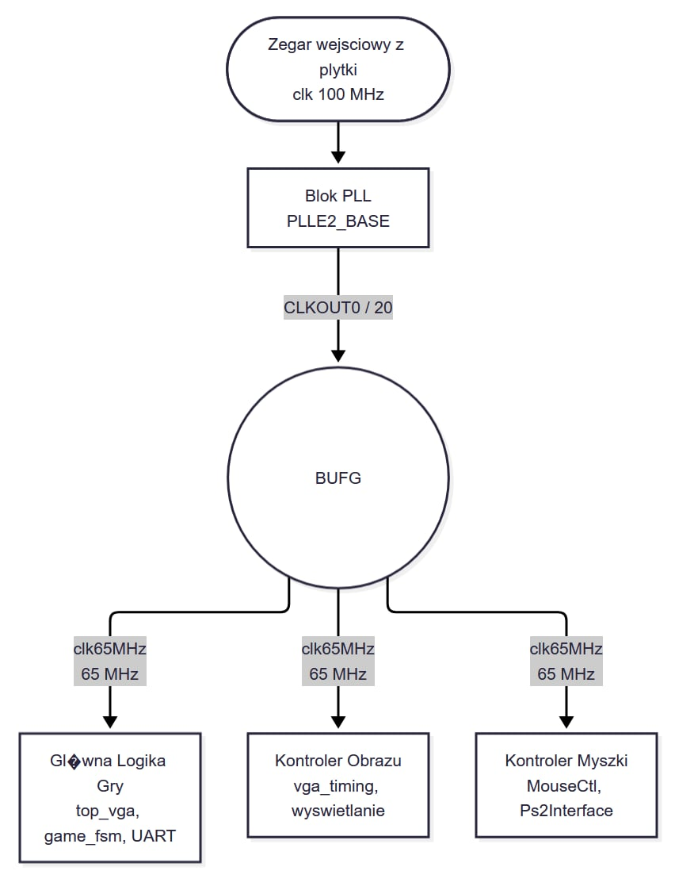
Implementacja

Lista zignorowanych ostrzeżeń Vivado.
Identyfikator ostrzeżenia | Liczba wystąpień | Uzasadnienie
8-6014 | 4 | Usunięcie nieużywanych rejestrów przez optymalizator. Elementy sekwencyjne nie miały ostatecznie wpływu na wyjścia z układu, więc zostały usunięte w celu oszczędności zasobów sprzętowych.
8-7080 | 1 | Jest to uwaga dotycząca wyłącznie wydajności kompilacji narzędzia Vivado informująca, że synteza nie była zrównoleglona. Nie ma to żadnego wpływu na wygenerowany układ.
3 | 2 | Zabezpieczenie narzędzia, które po wykryciu 20 błędów/ostrzeżeń danego typu przestaje je wypisywać, aby nie zaśmiecać okna konsoli.
1840 | 40 | Piny sterujące adresem w pamięci RAM pochodzą z rejestrów posiadających asynchroniczny reset. Jest to dopuszczalne, ponieważ stan pamięci nie jest odczytywany w trakcie trwania asynchronicznego resetu.

Wykorzystanie zasobów

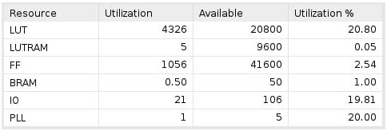

Marginesy czasowe
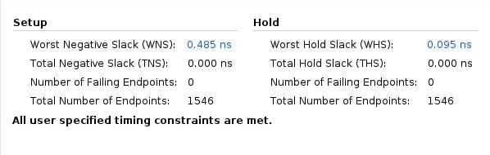

Konfiguracja sprzętu
Schemat połączenia ze sobą płytek Basys3 w trybie multiplayer.
Komunikacja między dwiema płytkami realizowana jest przy pomocy interfejsu UART. Płytki łączone są ze sobą poprzez porty Pmod JA.
JA Pin 1 (J1 - UART_TX) Płytki 1 ➞ JA Pin 2 (L2 - UART_RX) Płytki 2
JA Pin 2 (L2 - UART_RX) Płytki 1 ➞ JA Pin 1 (J1 - UART_TX) Płytki 2
JA Pin 5 (GND) Płytki 1 ➞ JA Pin 5 (GND) Płytki 2
Schematy podłączenia dodatkowych urządzeń peryferyjnych.
Monitor VGA: Podłączony bezpośrednio do wbudowanego złącza VGA na płytce.
Mysz: Mysz ze złączem USB jest podłączana bezpośrednio do portu USB na płytce.
Konfiguracja zworek, przełączników, itp., jeśli inna niż domyślna.
Przełącznik SW0: Służy do ustalenia który gracz rozpoczyna pierwszą turę, gracz z włączonym SW0 jest graczem 2 (gracz na którego płytce SW0 jest w pozycji 0 rozpoczyna pierwszą turę).
Przycisk BTNC: Pełni funkcję globalnego, asynchronicznego resetu układu.

Film.
Link do ściągnięcia filmu:
https://drive.google.com/file/d/1xA9PXJuxYSu-ljacG6IPf-NIHdrofaZW/view?usp=sharing

